- Главная страница сайта Госуслуги (gosuslugi.ru)

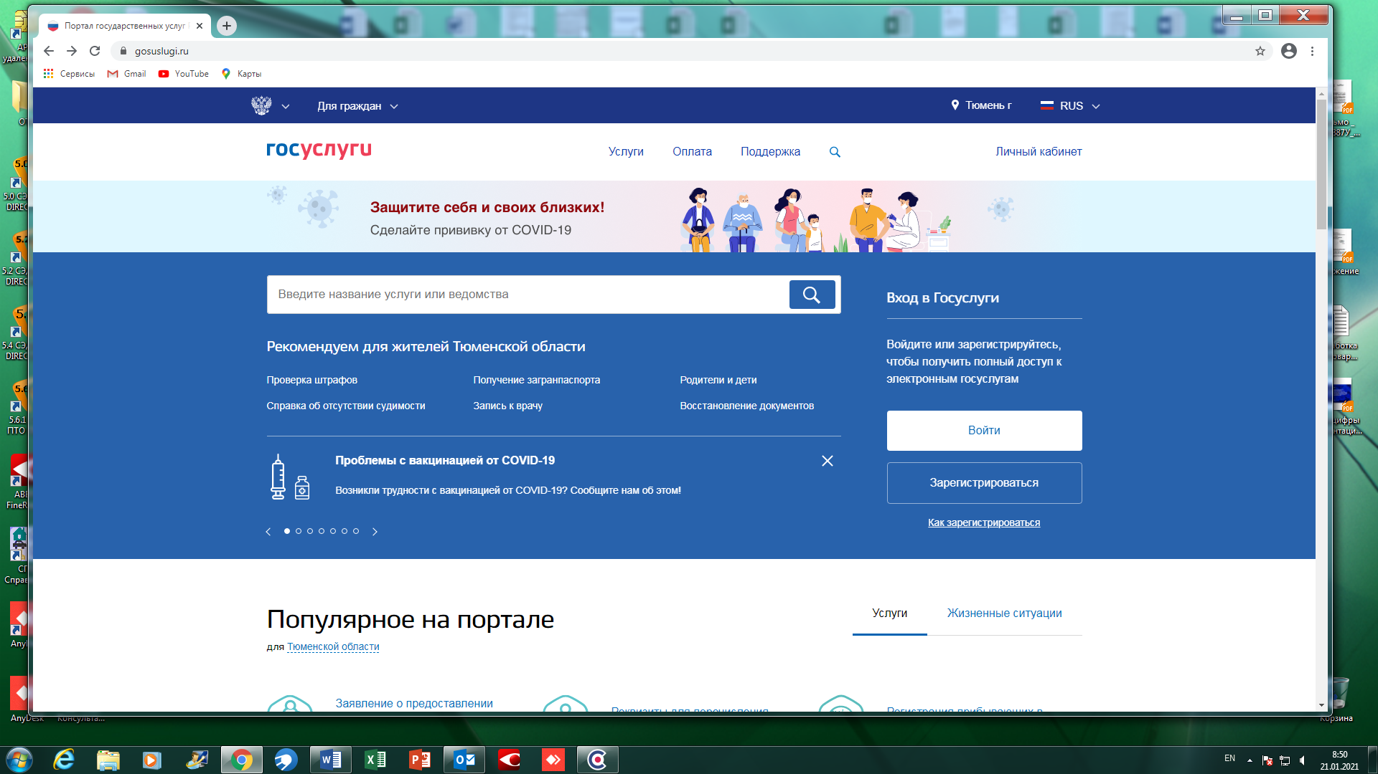
- Следующая страница
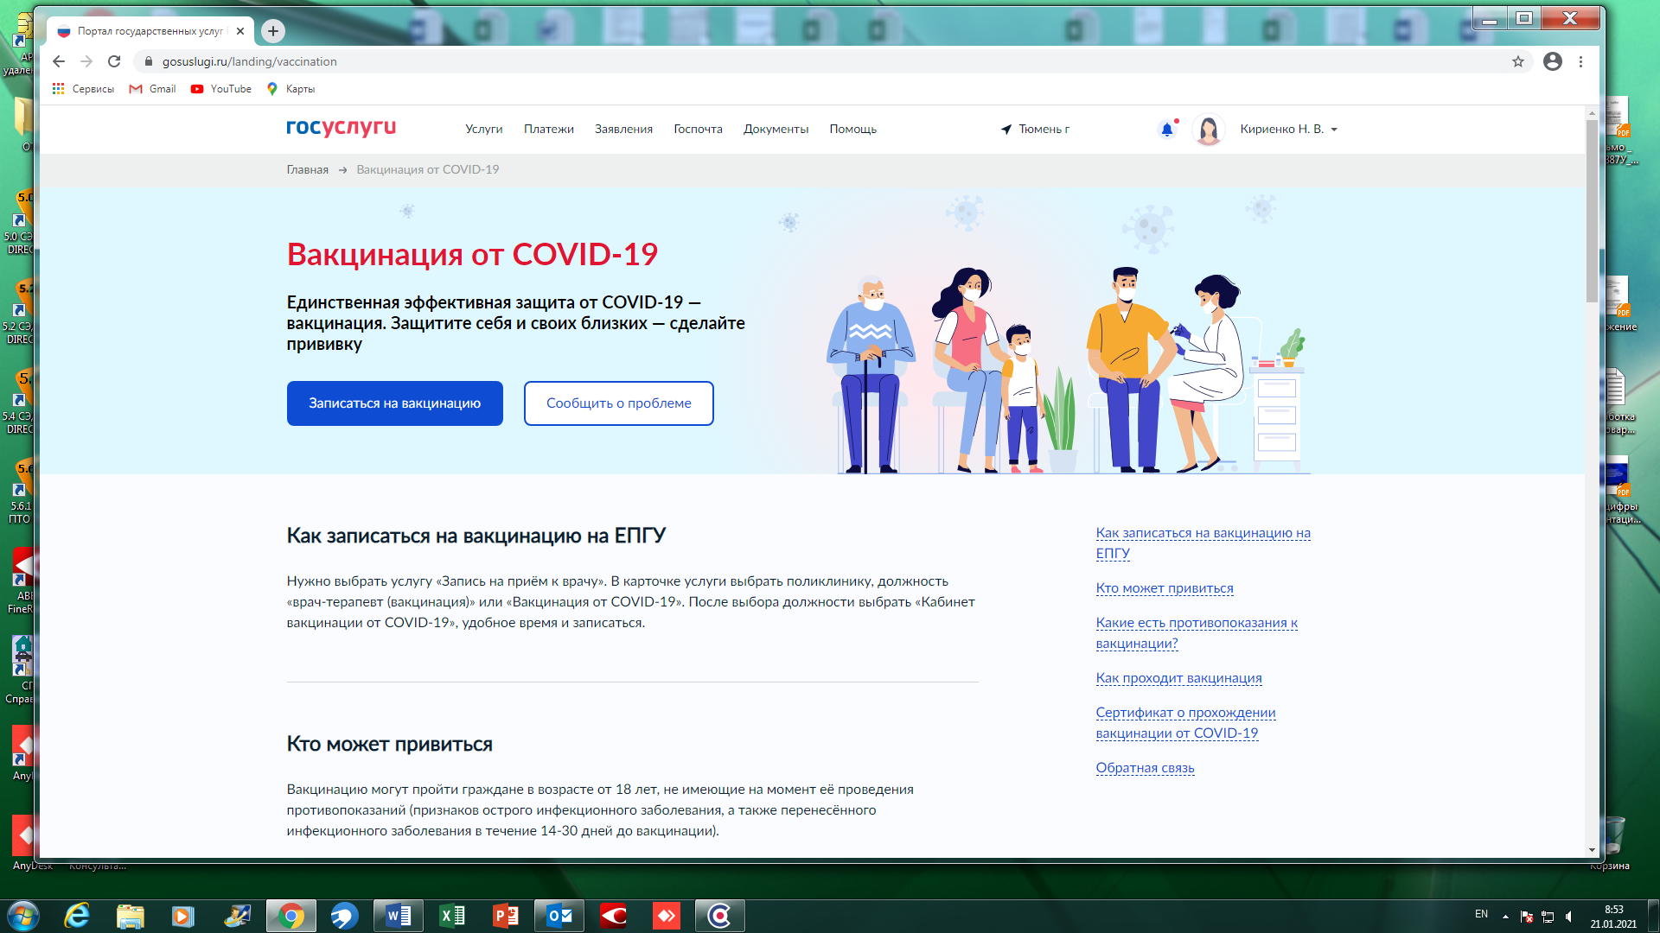

- Авторизация на сайте Госуслуги

- Следующая страница

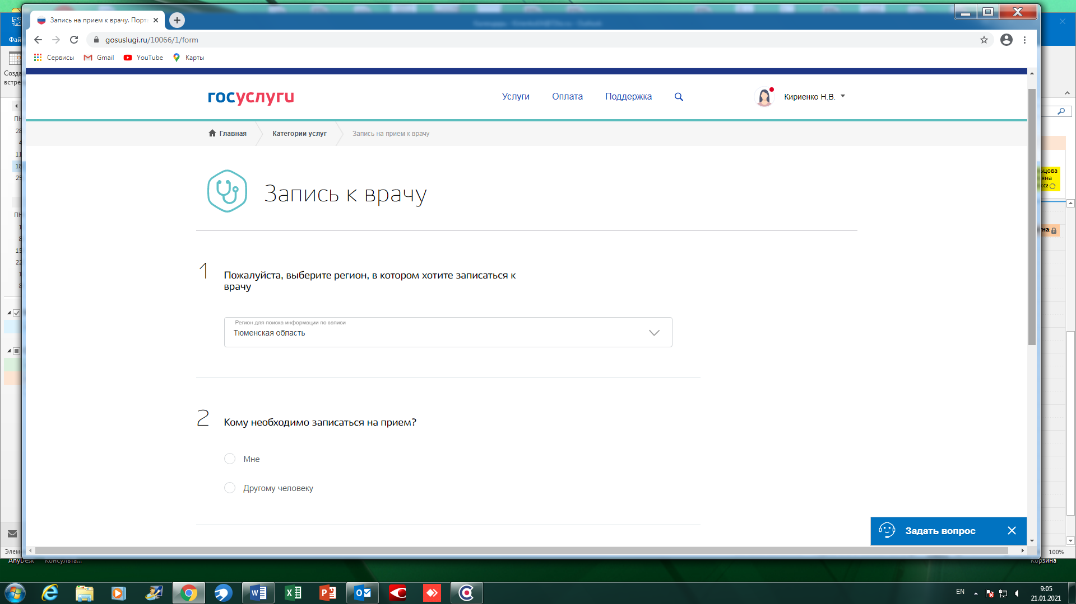

- Подтверждение или ввод персональных данных, включая номер полиса ОМС

- Выбор медицинской организации
(работает геолокация по указанному Вами месту жительства)

- Выбор услуги – «Вакцинация от КОВИД»

- Выбор специалиста – «Кабинет вакцинации от КОВИД»

- Выбор доступной даты и времени приема (включая выходные дни)

- Подтверждение записи на вакцинацию

